Окружной этап всероссийской олимпиады школьников
по обществознанию

7-8 классы

Уважаемый участник олимпиады!
Перед Вами 11 заданий муниципального этапа всероссийской олимпиады школьников по обществознанию. Для их выполнения у Вас есть 90 минут. Задания считаются выполненными, если Вы вовремя сдали их членам жюри. Внимательно читайте текст заданий. Содержание ответа вписывайте в бланк ответов в отведённые поля, записи ведите чётко и разборчиво. При выполнении заданий можно пользоваться черновиком. Записи в черновике не учитываются при оценивании работы. За каждый правильный ответ Вы можете получить определённое членами жюри количество баллов, не выше указанной в сводной таблице максимальной оценки. Баллы, полученные Вами за выполненные задания, суммируются. Максимально возможное количество баллов за работу – 100.
Все ответы необходимо перенести в Бланк ответов!

Задание 1. «Да» или «нет»? Если вы согласны с тем, что данное утверждение верно, напишите «да», если считаете, что утверждение ошибочно, напишите «нет». Внесите свои ответы в таблицу.

1.1 | Конфликт несёт в себе не только разрушительное, но и конструктивное начало.
1.2 | Государство через Центральный банк следит за рыночным равновесием на валютном рынке.
1.3 | Совесть – внутренний самоконтроль человека
1.4 | Личность отличается определенной направленностью, которая проявляется в ее потребностях, интересах, мировоззрении и конкретном поведении.
1.5 | Элитарная культура может быть, как коммерчески успешной, так и  неуспешной.
1.6 | Социальная мобильность имеет только позитивные последствия.
1.7 | Игра – вид активности, присущий только человеку.
1.8 | Понятие «правонарушение» шире, чем понятие «аморальный поступок».
1.9 | Запрет на самостоятельное передвижение подростков до 16 лет в ночное время не нарушает конституционного права на свободу передвижения гражданина
1.10 | В юридическом смысле семья ‒ это союз лиц, соединённых юридическими  правами и обязанностями.

Критерии оценивания:
1.1 | 1.2 | 1.3 | 1.4 | 1.5 | 1.6 | 1.7 | 1.8 | 1.9 | 1.10
да | да | да | да | да | нет | нет | нет | да | да

По 1 баллу за каждый правильный ответ. Всего 10 баллов.

2. Вставьте вместо пропусков порядковые номера соответствующих слов из предложенного списка. Слова даны в списке в единственном числе, прилагательные – в форме мужского рода. Обратите внимание: в списке слов есть и такие, которые в тексте встречаться не должны! Ответ внесите в таблицу.
Под __________(А) понимается процесс повышения роли городов в обществе, который охватывает изменения в размещении ____________(Б) сил населения, в его социально-профессиональной, демографической структуре, образе жизни, культуре. Этот процесс особенно характерен для ____________(В) – процесса перехода от _____________(Г) общества к индустриальному. Формирование городов было вызвано: возрастанием
_____________(Д) сельскохозяйственного населения и _____________(Е) сельхозземель; выделением в связи с этим ремесла в самостоятельную ______________(Ж), то есть с появлением слоя людей, профессионально занимающихся ремеслом; развитием _____________(З), в первую очередь, внешней. По мнению многих историков, именно купцы первоначально составляли основное городское ____________(И), выделившиеся в Средние века по цеховому принципу с ______________(К) закреплением своих прав и
обязанностей.
Список терминов:
1. законодательный  2. сословие  3. традиционный  4. физический  5. модернизация  6. труд  7. торговля  8. экономика |  | 9. урбанизация  10. отрасль  11. прогресс  12. глобализация  13. производительный  14. дефицит  15. потребность  16. плотность

А | Б | В | Г | Д | Е | Ж | З | И | К

Критерии оценивания:
А | Б | В | Г | Д | Е | Ж | З | И | К
9 | 13 | 5 | 3 | 16 | 14 | 10 | 7 | 2 | 1
Итого 10 баллов

3. Определите права, которые возникают у подростков до 14 лет и какие с 14 лет.
1) работать по трудовому договору в каникулы с согласия родителей
2) выбирать место жительства с согласия родителей
3) давать согласие на изменение имени и фамилии
4) выражать свое мнение, с кем из родителей в случае их развода хотел бы проживать
5) вносить вклады в банк
6) быть заслушанным на судебном заседании
7) распоряжаться своим заработком.
До 14 лет | С 14 лет

Критерии оценивания:

До 14 лет | С 14 лет
3, 4, 6 | 1, 2, 5, 7
Итого 7 баллов за каждое правильное соотнесение.
4. Кто или что является лишним в следующих рядах? Выпишите это слово и обоснуйте свой выбор.
4.1 Былина, предание, повесть, пословица, обрядовые песни
4.2. Налоги, выплата пенсий и пособий, финансирование нацпроектов, инвестиции в экономику
4.3. Мелкое хулиганство, потребление алкоголя в запрещенных местах, нарушение правил проезда перекрестков, кража, нарушение правил пожарной безопасности в лесах.

Критерии оценивания:
4.1 Повесть (1 балл)– литературное произведение, остальное – устное народное творчество (1 балл)
4.2 Налоги (1балл) – доходная, а не расходная статья бюджета (1 балл)
4.3 Кража (1 балл), т.к. это пример уголовного преступления. Всё остальное – примеры
административных правонарушений (проступков) (1 балл).

Итого 6 баллов: 1 балл за верное понятие и 1 балл за объяснение.

5. Решите логическую задачу.
Четыре сестры: Валя, Таня, Света и Вика учатся во втором, четвертом,
шестом и седьмом классах. Физику начинают изучать с седьмого класса.
Таня учится только на «4» и «5», а младшие сестры стараются брать с
неё пример. Света уже изучает физику. Валя помогает решать задачи
младшей сестре. Кто из них в каком классе учится?

Критерии оценивания:
Решение:
Света изучает физику, значит она в седьмом классе.
Таня учится на «4» и «5», а младшие сестры берут с неё пример, значит она в
шестом классе.
Валя помогает решать задачи младшей сестре, значит она в четвертом классе.
Соответственно Вика во втором.
Ответ: Света в седьмом, Таня в шестом, Валя в четвертом, Вика во втором.
За верный ответ 6 баллов, за приведенное верное решение любым способом - 6
баллов. Всего максимально 12 баллов.

6. Правовая задача
6.1. При приеме на работу помощником повара в столовую 16 – летней Тане в трудовой договор включили условие об испытательном сроке в два месяца. Через месяц ее уволили как не выдержавшую испытание. Права ли администрация? Какие правовые ошибки были допущены? Обоснуйте свой ответ.

6.2. Тринадцатилетний Александр и четырнадцатилетний Василий, желая сорвать контрольную по математике, позвонили в полицию и сообщили, что в их школе заложена бомба. Спецслужбы эвакуировали учащихся и учителей школы.

Квалифицируйте действия Александра и Василия с точки зрения действующего российского законодательства. Совершили ли они правонарушение? Определите его вид. Подлежат ли Александр и Василий юридической ответственности и каким закрепленным в праве видам наказаний они могут быть подвергнуты?

6.3. Семья Самарцевых за последний год столкнулась с несколькими ситуациями, в которых необходимы юридические знания. Установите соответствие между ситуацией и правовым актом, в котором содержатся необходимые сведения.

Примеры ситуацией | Нормативно-правовые акты
1. Александр Самарцев планирует сдавать квартиру по адресу улица Ленина, д. 78 и хочет узнать, какие положения нужно включить в договор | А) Конституция РФ
2. Артём Самарцев планирует вступить в брак и хочет узнать, с какого возраста это можно сделать. | Б) Уголовный кодекс РФ
3. Альбина Самарцева слышала, что у её коллеги по работе украли сумочку, и хочет узнать, что может ожидать грабителя. | В) Кодекс об административных правонарушениях РФ
4. Вся семья Самарцевых хочет получить гражданство в Зимбабве и хочет узнать, существует ли двойное гражданство в РФ. | Г) Семейный кодекс РФ
5) Женя Самарцева только что получила водительское удостоверение и хочет узнать, что произойдёт, если она сядет за руль, а удостоверение оставит дома. | Д) Гражданский кодекс РФ

1 | 2 | 3 | 4 | 5

Критерии оценивания:
6.1. Администрация не права (1 балл).
Обоснование: в соответствие со статьей 70 Трудового кодекса Российской Федерации при приеме на работу лиц, не достигших возраста 18 лет, испытательный срок не устанавливается (3 балла).

Итого за 6.1. - 4 балла.

6.2. Александр и Василий совершили уголовное правонарушение (преступление) (1 балл)
Василий — подлежит уголовной ответственности (1 балл). Виды наказаний — штраф, ограничение свободы, принудительные работы, лишение свободы (1 балл).
Александр — не подлежит уголовной ответственности (1 балл). Ответственность за ущерб лежит на родителях Александра - в виде штрафа (от 250 тыс до 2 млн. рублей) (2 балла).

Итого за 6.2. - 6 баллов.
6.3.
1 | 2 | 3 | 4 | 5
Д | Г | Б | А | В

Итого за 6.3. - 5 баллов

7. Экономическая задача
7.1. Пара обуви в розничной торговле стоит 4000 рублей. Торговая наценка
составляет 25%. Сколько стоит данная пара обуви при ее реализации на
оптовом складе?

7.2. Таня решила жарить у себя дома котлеты и продавать их. Она рассчитала, что на 20 котлет ей необходимо купить мяса (500 рублей), яиц (80 рублей), лука (20 рублей), понадобится масло (20 рублей), кроме того, 20 рублей придется заплатить за электроэнергию. Какой должна быть цена одной котлеты, если Таня хочет с каждых 20 котлет получать прибыль в размере 600 рублей?

Критерии оценивания:
7.1. 4000 рублей соответствуют 125%. (1 балл)
Следовательно, цена в опте равна: (4000 : 125) * 100 = 3200 рублей (2 балл)
Итого 3 балла

7.2. Издержки 640 рублей плюс прибыль = 1240 рублей (2 балла).
Цена котлеты - 1240 / 20 = 62 рубля (1 балл).
Итого 3 балла

8. Задача по политологии.
Прочитайте текст, найдите в нем не менее 5 ошибок, исправьте их, написав в листе ответа напротив номера каждого предложения, в котором заметили ошибки, верные утверждения.
Граждане РФ получают избирательные права в возрасте 18 лет, и в этом возрасте можно стать депутатом Государственной Думы. Выставить свою кандидатуру на выборах членов Совета Федерации можно только с 25 лет, а чтобы стать Президентом РФ, необходимо достичь возраста 35 лет. Президент Росси должен быть членом политической партии, проживать в стране не менее 25 лет и иметь высшее образование. Срок полномочий избранного Президента РФ — 5 лет.
Ошибка | Исправление
1.
2.
3.

4.
5.

Критерии оценивания:
1. Граждане РФ получают избирательные права в возрасте 18 лет, и в этом возрасте можно принимать участие в выборах депутатов Государственной Думы / или можно стать депутатом с 21 года.(1 балл). Выборы членов Совета Федерации не проводятся (1 балл) можно только с 25 лет, а чтобы стать Президентом РФ, необходимо достичь возраста 35 лет. Президент России должен требования быть членом политической партии нет (1 балл) проживать в стране не менее 25 лет и требования иметь высшее образование тоже нет (1 балл). Срок полномочий избранного Президента РФ — 6 лет (1 балл).
Ошибка | Исправление
1. Получают избирательные права в возрасте 18 лет, и в этом возрасте можно стать депутатом Государственной Думы | принимать участие в выборах депутатов Государственной Думы / или можно стать депутатом с 21 года.
2. Выставить свою кандидатуру на выборах членов Совета Федерации | Выборы членов Совета Федерации не проводятся
3. Президент Росси должен быть членом политической партии | требования быть членом политической партии нет
4. Президент Росси должен иметь высшее образование | требования иметь высшее образование тоже нет
5. Срок полномочий избранного Президента РФ — 5 лет | Срок полномочий избранного Президента РФ — 6 лет

Итого 5 баллов.

9. Решите анаграммы в первом столбце и соотнесите их с терминами из второго столбца. Не забудьте перенести ответы в бланк ответов!

1. ДТПБИАРИ | А. Политическая форма устройства общества на определённой территории.
2. ИОЯМАРТКЕД | Б. Акт, изданный государством и регулирующий наиболее важные общественные отношения
3. ЬСНТЛОИЧ | В. Всеобщий эквивалент, который выступает измерителем стоимости товаров или услуг и легко на них обменивается.
4. ДРТОГВССУОА | Г. Политический режим, характеризующийся наличием правового государства, гражданского общества, политического плюрализма и многопартийности.
5. АОКЗН | Д. Совокупность психических, эмоциональных, социальных и поведенческих характеристик человека, которые определяют его индивидуальность и способы взаимодействия с миром
6. ГЬНЕДИ | Е. Лицо, которое имеет два или несколько гражданств других стран.
Критерии оценивания:
Угаданное понятие | Определение
1. Бипатрид | Е
2. Демократия | Г
3. Личность | Д
4. Государство | А
5. Закон | Б
6. Деньги | В
По 2 балла за каждую верно заполненную строку. Итого 12 баллов
10. Рассмотрите внимательно картинки и ответьте на поставленные вопросы.
 | 
 | 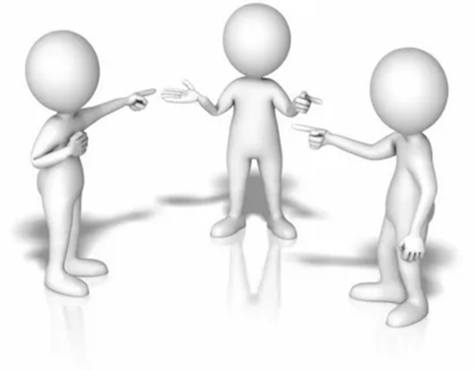

10.1. Какое обществоведческое понятие изображено на рисунках?
10.2. Можно ли сказать, что данное понятие имеет только негативные последствия? Объясните свою мысль (приведите 3 аргумента).
Критерии оценивания:
10.1. Конфликт (2 балл)
10.2. Приведено не менее трех корректных аргументов про позитивные стороны конфликта. (3 балла)

11. Решите кроссворд.
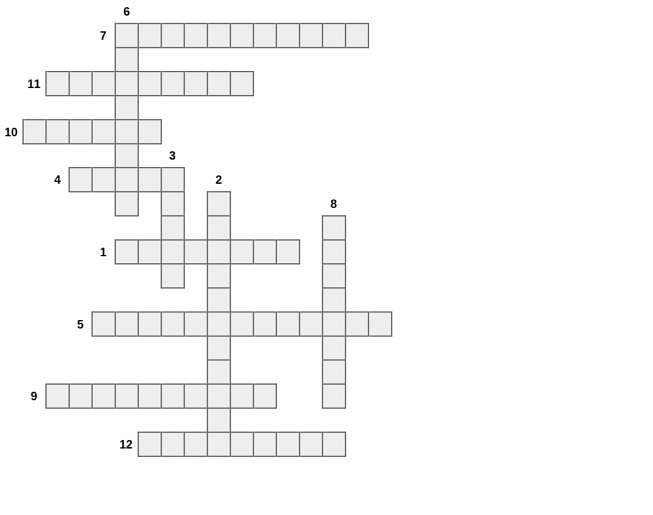
Вопросы:
По горизонтали:
1. Чувство устойчивой эмоциональной предрасположенности человека к другим людям.
4. Акт, изданный государством и регулирующий наиболее важные общественные отношения.
5. Терпимость к иному мировоззрению, образу жизни, поведению и обычаям, вероисповеданию, национальности
7. Основной закон государства.
9. Политический режим, характеризующийся наличием правового государства, гражданского общества, политического плюрализма и многопартийности.
10. Принятые в обществе представления о хорошем и плохом, правильном и неправильном, добре и зле, а также совокупность норм поведения, вытекающих из этих представлений
11. Деятельность людей, связанная с производством жизненных благ, хозяйственная деятельность, а также наука, изучающая законы её развития.
12. Коренной и резкий переворот в общественно-политических отношениях, насильственным путём приводящий к смене общественного строя.

По вертикали:
2. Термин, которым обозначается устойчивая связь между человеком и государством.
3. Правило, стандарт поведения, регулирующий взаимодействие между членами социальной группы.
6. Ситуация, когда две или более стороны имеют противоречивые интересы, цели или взгляды, что может привести к напряжённости, соперничеству или борьбе между ними
8. Обособившаяся от природы, но тесно с ней связанная часть мира, включающая в себя формы объединения и способы взаимодействия.

Критерии оценивания:

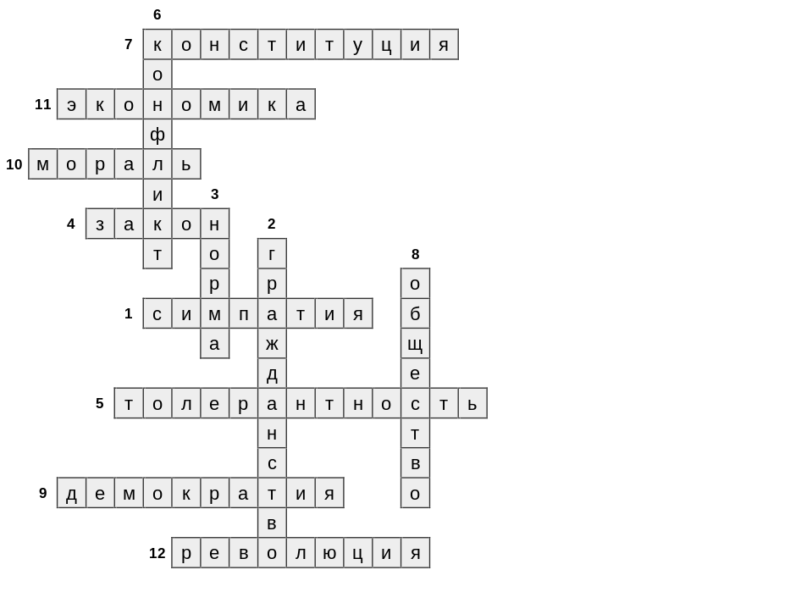

Итого 12 баллов за кроссворд. 1 балл за каждое угаданное слово.

Итоговое количество баллов за задания
№ задания | Количество баллов
1 | 10
2 | 10
3 | 7
4 | 6
5 | 12
6.1 | 4
6.2 | 6
6.3 | 5
7.1 | 3
7.2 | 3
8 | 5
9 | 12
10 | 5
11 | 12
ИТОГО: | 100 баллов

